**LAPORAN TUGAS AKHIR SOFTWARE ENGINEERING**

**WEBSITE ‘dialoQ’**

**Anggota Kelompok 1 :**

|  |  |
| --- | --- |
| **Delvin Setiamin Salim** | **2602189871** |
| **Ferren Andrea** | **2602190406** |
| **Gladys Jessica Ruslim** | **2602189594** |
| **Javier Justin** | **2602189606** |
| **Kezia Revalina Tan** | **2602191522** |

**Lecturer :**

**Dr. Zulfany Erlisa Rasjid, B.Sc., MMSI**

**COMPUTER SCIENCE**

**BINUS UNIVERSITY**

**2024**

# **DAFTAR ISI**

**DAFTAR ISI** 2

**BAB I PENDAHULUAN** 3

**1.1 Latar Belakang** 3

**1.2 Rumusan Masalah** 3

**1.3 Tujuan** 3

**BAB II PROSES PEMBUATAN SOFTWARE** 5

**2.1 Description of the Software** 5

**2.2 Process Model** 5

**2.3 Project Schedule** 6

**2.4 Software Modeling** 7

**2.4.1 User Requirements** 8

**2.4.2 Use Case Diagram** 9

**2.4.3 Activity Diagram** 10

**2.4.4 Class Diagram** 11

**2.5 Implementasi** 12

**2.5.1 Framework Laravel** 12

**2.5.2 Bahasa Pemrograman PHP** 12

**2.4.1 Database MySQL** 13

**2.4.1 Github Repository** 13

**2.5 Testing** 13

**BAB III ANALISIS KEGIATAN** 14

**3.1 Functional Point Effort Estimation** 14

**3.2 Risk Table** 17

**BAB IV KESIMPULAN DAN SARAN** 19

**4.1 Kesimpulan** 19

**4.2 Saran** 19

**DAFTAR PUSTAKA** 20

# **BAB I PENDAHULUAN**

## **1.1 Latar Belakang**

Dalam era kemajuan teknologi dan peningkatan konektivitas, masyarakat global semakin terdorong untuk membentuk serta memelihara hubungan di dunia maya. Fenomena ini mencerminkan kebutuhan yang mendalam akan interaksi, berbagi, serta menghargai persamaan dan perbedaan di antara individu. Seiring dengan perkembangan teknologi, Internet telah menjadi sarana utama untuk memfasilitasi pertukaran ide, pendapat, dan pengalaman dalam skala global.

Dengan memanfaatkan kemajuan teknologi, individu kini dapat terhubung dan berkomunikasi tanpa adanya batasan geografis. Hal ini menciptakan suatu lingkungan di mana ide dapat menyebar dengan cepat, memberikan ruang untuk kolaborasi dan pengembangan pengetahuan. Di sisi lain, masyarakat semakin menyadari pentingnya merayakan keberagaman, dan platform komunitas online muncul sebagai tempat bagi individu untuk berinteraksi dengan orang-orang dari latar belakang yang berbeda.

Dengan menjadi pusat pertukaran informasi, platform komunitas online tidak hanya berfungsi sebagai wadah berbagi pendapat, tetapi juga menjadi jembatan penghubung bagi individu yang memiliki kesamaan minat, pandangan, dan aspirasi. Keberadaan komunitas virtual ini memberikan kesempatan kepada pengguna untuk menemukan perspektif baru, mendapatkan pemahaman lebih dalam tentang dunia, dan membangun jaringan yang kuat. Dalam laporan ini, kami akan membahas lebih lanjut tentang dampak positif serta tantangan yang dihadapi oleh masyarakat yang semakin terhubung dalam dunia maya.

## **1.2 Rumusan Masalah**

Dalam konteks perkembangan teknologi dan keinginan masyarakat untuk terlibat dalam interaksi dan pertukaran informasi secara daring, rumusan masalah website dialoQ difokuskan pada:

* Bagaimana menciptakan platform komunitas online yang optimal untuk memfasilitasi efektivitas berbagi konten sesuai dengan kebutuhan dan harapan pengguna?
* Bagaimana merancang fitur diskusi yang dapat mempermudah interaksi antar individu dan mendukung pertukaran ide yang dinamis?
* Bagaimana mengelola pertanyaan dan jawaban agar dapat memberikan nilai tambah bagi pengguna?

## **1.3 Tujuan**

Mengacu pada rumusan masalah yang telah disusun, tujuan dari dibuatnya website dialoQ adalah :

* Mengembangkan Fitur Berbagi Konten:

Menciptakan dan mengimplementasikan fitur-fitur yang memungkinkan pengguna berbagi konten dengan mudah dan intuitif. Tujuannya adalah untuk memberikan pengalaman pengguna yang lebih terhubung dan memastikan kelancaran proses berbagi informasi di dalam platform.

* Menciptakan Lingkungan Diskusi Terbuka:

Merancang dan membentuk lingkungan diskusi yang ramah dan terbuka bagi setiap individu. Dengan demikian, diharapkan dapat tercipta atmosfer yang mendukung pertukaran ide yang positif dan inklusif, memotivasi partisipasi aktif dari seluruh anggota komunitas.

* Pengelolaan Pertanyaan dan Jawaban yang Efisien:

Menyusun mekanisme pengelolaan pertanyaan dan jawaban yang efisien dan memberikan nilai tambah bagi pengguna. Hal ini ditujukan untuk memberikan solusi yang dapat secara efektif mengelola arus informasi, mendukung dialog yang bermakna, dan meningkatkan kualitas diskusi secara keseluruhan di dalam platform.

# **BAB II PROSES PEMBUATAN SOFTWARE**

## **2.1 Description of the Software**

Website dialoQ dikembangkan sebagai solusi inovatif yang menyediakan platform interaktif untuk berbagi informasi dan berdiskusi. Website ini menitikberatkan pada pertukaran ide dan pengetahuan, dengan tujuan menciptakan lingkungan yang terbuka dan inklusif bagi semua pengguna. Komitmen terhadap peningkatan dan inovasi juga menjadi fokus utama, agar aplikasi tetap relevan dan responsif terhadap kebutuhan pengguna.

Beberapa fitur yang diimplementasikan dalam website dialoQ mencakup registrasi dan login akun pengguna, kemampuan untuk membuat, mengedit, dan menghapus postingan, serta interaksi sosial melalui komentar dan like. Aplikasi ini juga memungkinkan pengguna untuk melakukan pencarian akun pengguna lain, mengikuti atau berhenti mengikuti, dan memperbarui profil akun mereka. Selain itu, fitur live chat juga diterapkan sebagai sarana komunikasi instan antar pengguna. Dengan rangkaian fitur ini, aplikasi dialoQ menjadi lebih lengkap dalam memberikan pengalaman sosial yang komprehensif dan memenuhi kebutuhan interaksi pengguna.

## **2.2 Process Model**

Dalam pengembangan website dialoQ, tim *developer* menggunakan pendekatan model Agile dengan menerapkan metode Scrum. Metode ini dipilih karena memiliki beberapa keunggulan, yaitu:

* Fleksibilitas: Metode Agile memungkinkan tim *developer* untuk menanggapi perubahan dan penambahan persyaratan dengan cepat dan mudah. Hal ini penting karena kebutuhan klien dapat berubah selama proses pengembangan.
* Kemitraan dengan klien: Metode Agile mendorong kemitraan yang erat antara tim *developer* dan klien. Hal ini memastikan bahwa produk yang dihasilkan tetap selaras dengan kebutuhan klien.
* Kualitas produk: Metode Agile membantu tim *developer* untuk menghasilkan produk yang berkualitas tinggi dengan lebih cepat.

Proses pengembangan website dialoQ menggunakan metode Scrum yang dibagi menjadi beberapa tahapan, yaitu:

* Planning: Tahapan ini dilakukan untuk menentukan tujuan dan persyaratan dari website. Tim *developer* akan bekerja sama dengan klien untuk mengumpulkan kebutuhan dan membuat rencana pengembangan.
* Sprint: Tahapan ini berlangsung selama periode waktu 2 minggu. Dalam setiap sprint, tim *developer* akan fokus untuk menyelesaikan beberapa tugas yang telah ditentukan.
* Review: Tahapan ini dilakukan untuk meninjau hasil dari setiap sprint dan mendapatkan umpan balik dari klien.
* Retrospective: Tahapan ini dilakukan untuk meninjau proses pengembangan dan mengidentifikasi area yang perlu ditingkatkan.

Pendekatan model Agile terbukti efektif untuk pengembangan website dialoQ. Metode ini memungkinkan tim *developer* untuk mengembangkan website secara bertahap dan sesuai dengan kebutuhan klien.

## **2.3 Project Schedule**

Bagian ini memberikan gambaran tentang kompleksitas jadwal proyek yang erat kaitannya dengan prinsip Agile. Melalui penerapan metodologi Scrum, tujuannya bukan sekadar menyederhanakan proses pengembangan, melainkan menciptakan lingkungan yang responsif dan kolaboratif. Dengan demikian, tim dapat mengatasi tantangan yang berkembang dengan lebih efektif. Eksplorasi bersama dilakukan untuk memahami hubungan antara jadwal proyek dan kerangka kerja Agile Scrum, di mana adaptabilitas dan kolaborasi menjadi elemen kunci dalam keberhasilan pengembangan perangkat lunak.

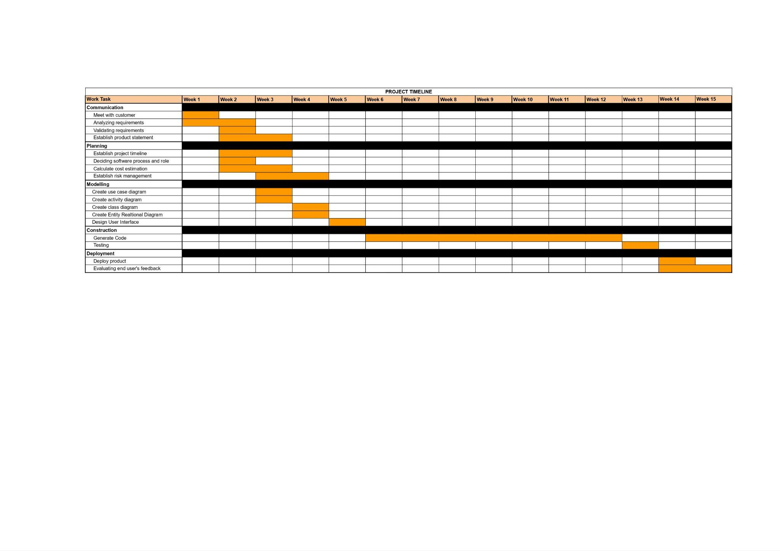

**Gambar 2.3.1 : Table project schedule**

Untuk memberikan gambaran yang lebih konkret terhadap jadwal proyek dalam konteks Scrum, tabel timeline disajikan untuk menggambarkan urutan waktu dan kegiatan yang terkait. Tabel ini memberikan gambaran visual yang jelas mengenai ritme Sprint, aktivitas pengumpulan umpan balik dari klien, serta elemen-elemen kunci lainnya dalam kerangka kerja Agile Scrum.

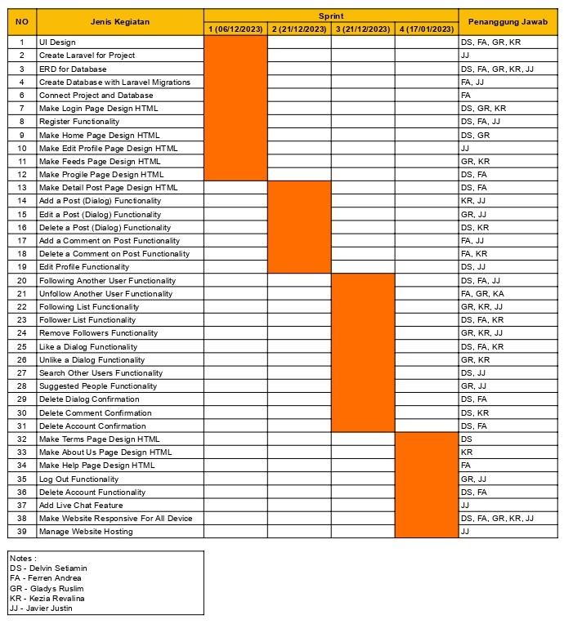

**Gambar 2.3.2 : Table sprint**

Sebagai penutup dari eksplorasi *project schedule* website dialoQ dapat disimpulkan bahwa penerapan metodologi Scrum dalam pendekatan model Agile bukan sekadar memandu *project*, melainkan menciptakan fondasi untuk keberhasilan yang adaptif dan kolaboratif. Pemahaman mendalam terhadap ritme Sprint dan aktivitas sehari-hari dalam Scrum akan memberikan wawasan lebih lanjut tentang bagaimana adaptabilitas dan kolaborasi menjadi elemen kunci dalam pengembangan perangkat lunak yang sukses.

Dokumentasi lebih lanjut mengenai sprint-sprint yang telah dilaksanakan dapat diakses melalui tautan berikut: <https://bit.ly/Trello-dialoQ> Trello board ini mencakup rincian aktivitas, progress, dan tugas-tugas yang telah diselesaikan selamat periode sprint, memberikan visibilitas yang lebih baik terhadap kemajuan proyek secara keseluruhan.

## **2.4 Software Modeling**

*Software modeling* memfokuskan pada representasi visual dari fungsionalitas dan struktur sistem yang terencana, menggunakan alat pemodelan yang umum digunakan seperti User Requirements, Use Case Diagram, Activity Diagram, dan Class Diagram. Dengan memahami pemodelan perangkat lunak, kita dapat merinci bagaimana aplikasi akan berinteraksi dengan pengguna, bagaimana alur kegiatan di dalamnya akan dirancang, dan struktur kelas serta hubungan antar kelas yang akan membentuk dasar dari implementasi sistem.

### **2.4.1 User Requirements**

User requirements merupakan pernyataan mengenai layanan yang akan disediakan oleh sistem serta mengenai batasan-batasan operasionalnya dari pandangan pengguna (*user*). Hal ini memainkan peran krusial dalam merinci kebutuhan dan ekspektasi pengguna terhadap sistem yang dikembangkan. Berikut user requirements untuk pembuatan website dialoQ :

|  |  |
| --- | --- |
| User Story #1 | |
| As a.. | *User* |
| I want to | Membuat *account* |
| In order to | Mempunyai *account* untuk berdiskusi |
| User Story #2 | |
| As a.. | *User* |
| I want to | Bisa login dengan *account* yang sudah dibuat |
| In order to | Menggunakan fitur-fitur yang ada di dalam website dialoQ |
| User Story #3 | |
| As a.. | *User* |
| I want to | Memposting dialog |
| In order to | Memulai diskusi dengan orang lain |
| User Story #4 | |
| As a.. | *User* |
| I want to | Mengedit dialog yang sudah saya post |
| In order to | Mengupdate dialog yang sudah saya post |
| User Story #5 | |
| As a.. | *User* |
| I want to | Menghapus dialog |
| In order to | Menghapus dialog yang sudah saya post |
| User Story #6 | |
| As a.. | *User* |
| I want to | Memberikan komentar pada postingan dialog |
| In order to | Membagikan pendapat saya terhadap suatu dialog |
| User Story #7 | |
| As a.. | *User* |
| I want to | Menghapus comment |
| In order to | Menghilangkan komentar apabila saya berubah pikiran |
| User Story #8 | |
| As a.. | *User* |
| I want to | Menyukai postingan dialog |
| In order to | Menunjukan rasa suka/setuju saya terkait suatu dialog |
| User Story #9 | |
| As a.. | *User* |
| I want to | Mengikuti *profile* *user* lain |
| In order to | Melihat postingan dari *user* tertentu |
| User Story #10 | |
| As a.. | *User* |
| I want to | Mengedit *profile* |
| In order to | Melakukan update pada *profile account* saya |
| User Story #11 | |
| As a.. | *User* |
| I want to | Melakukan pencarian *account user* lain |
| In order to | Melihat *profile page* dari *user* lain |
| User Story #12 | |
| As a.. | *User* |
| I want to | Dapat melakukan *log out account* |
| In order to | Menjaga keamanan *account* yang saya miliki |
| User Story #13 | |
| As a.. | *User* |
| I want to | Dengan cepat mendapat informasi disaat saya memiliki kenda;a dalam penggunaan website dialoQ |
| In order to | Agar kendala yang saya alami bisa cepat terselesaikan |
| User Story #14 | |
| As a.. | *User* |
| I want to | Mendapat rekomendasi user mana yang harus saya *follow* |
| In order to | Mengikuti user lain yang sekiranya memiliki minat yang sama dengan saya |
| User Story #15 | |
| As a.. | *User* |
| I want to | Melihat *following* dan *followers* list |
| In order to | Mengetahui siapa saja *user* yang memiliki relasi dengan saya |

### **2.4.2 Use Case Diagram**

Use case diagram menggambarkan interaksi antara aktor dengan sistem dalam suatu sistem informasi. Diagram ini penting untuk mengorganisasikan dan memodelkan perilaku dari suatu sistem yang dibutuhkan serta diharapkan pengguna. Dalam use case diagram berikut terdapat 4 aktor dan beberapa *use case* yang akan menggambarkan interaksi pengguna dengan website dialoQ.

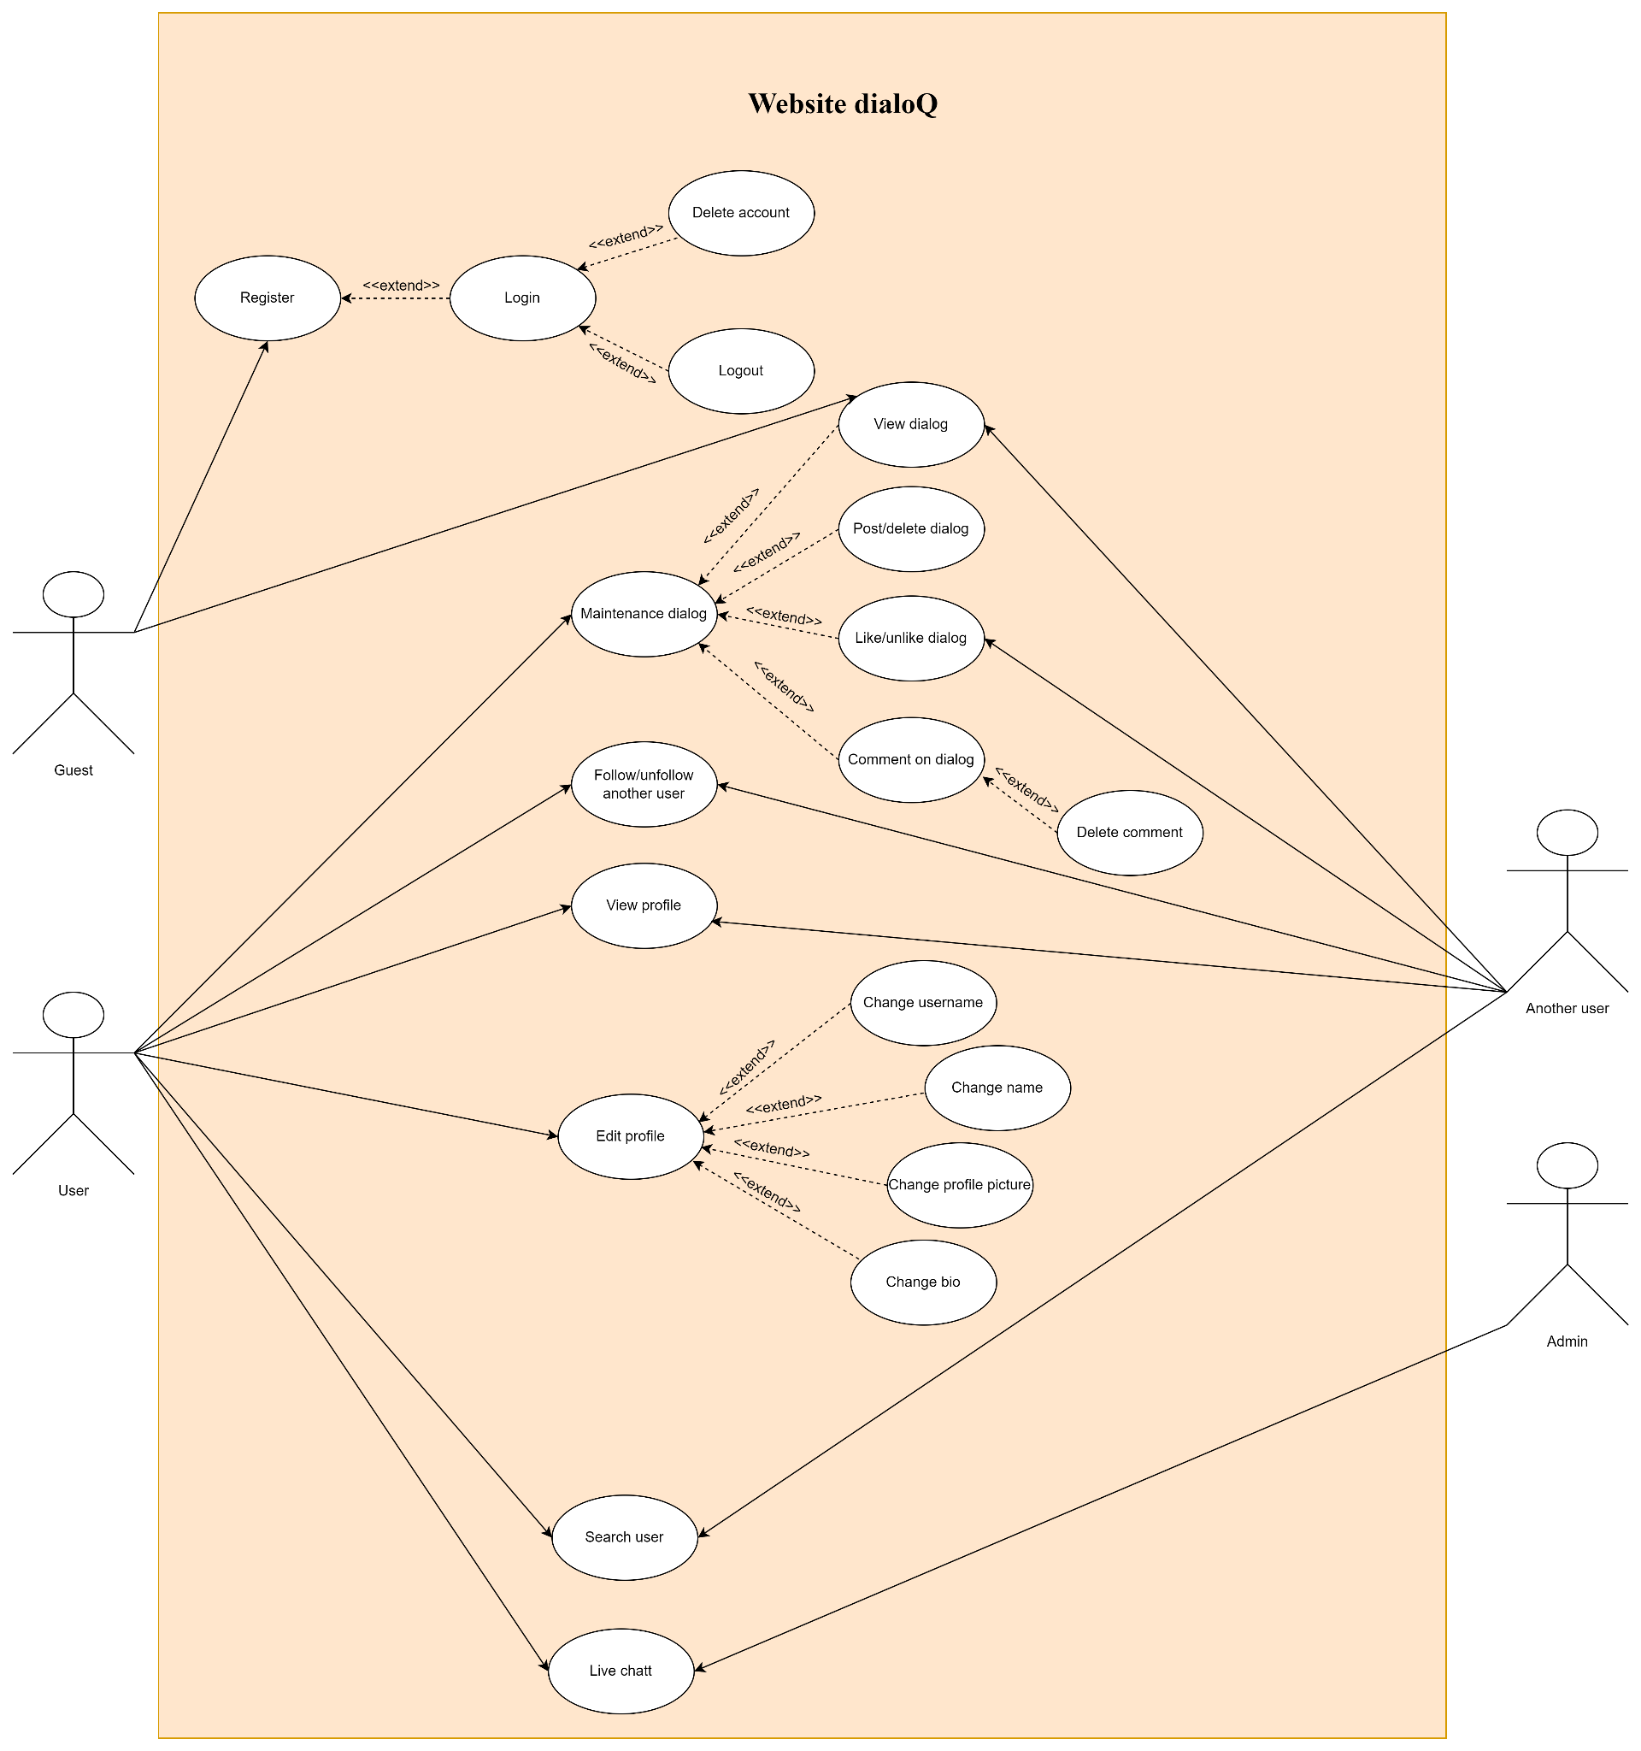

**Gambar 2.4.2 : Use case diagram website dialoQ**

### **2.4.3 Activity Diagram**

Activity diagram merupakan diagram yang dapat memodelkan proses-proses yang terjadi pada sebuah sistem. Diagram ini menggambarkan runtutan proses dari suatu sistem yang digambarkan secara vertikal. Activity diagram berikut menggambarkan salah satu proses dalam website dialoQ, yaitu proses *post dialog.*

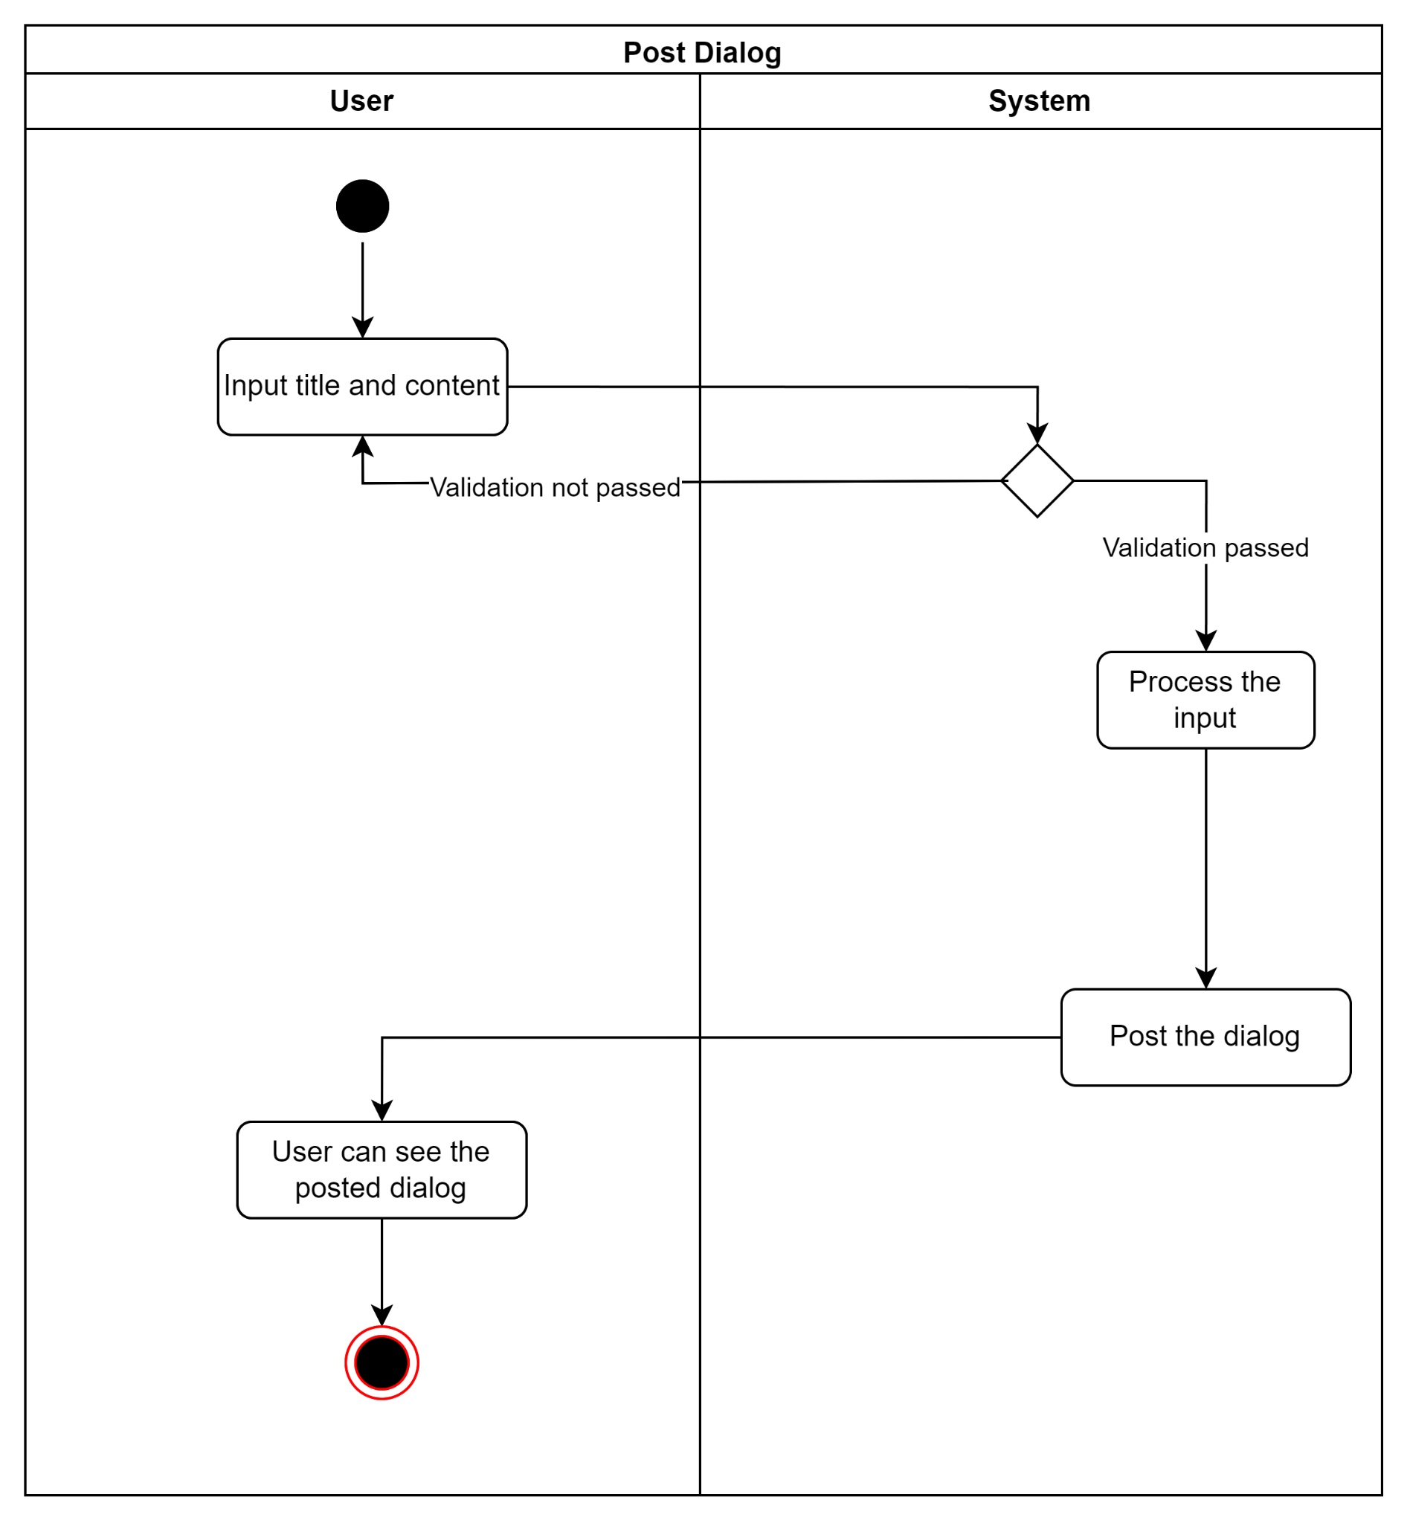

**Gambar 2.4.3 : Activity diagram website dialoQ pada proses post dialog**

### **2.4.4 Class Diagram**

Class diagram berfungsi untuk membantu memahami kebutuhan dari sistem dan komponennya. Memperlihatkan bagaimana sistem bekerja, termasuk memperlihatkan hubungan antara komponen sistem. Membantu mengetahui kode spesifik tertentu yang perlu diprogram dan diimplementasikan ke struktur sistem yang telah direncanakan. Website dialoQ menggunakan class diagram pada *Model-View-Controller (MVC)*. Dengan menggunakan Class Diagram berbasis MVC, dialoQ dapat memanfaatkan desain yang terstruktur, memudahkan pemeliharaan dan perluasan fungsionalitas di masa depan. Class Diagram ini memberikan pandangan yang terorganisir terhadap komponen-komponen utama yang membentuk website diskusi ini.

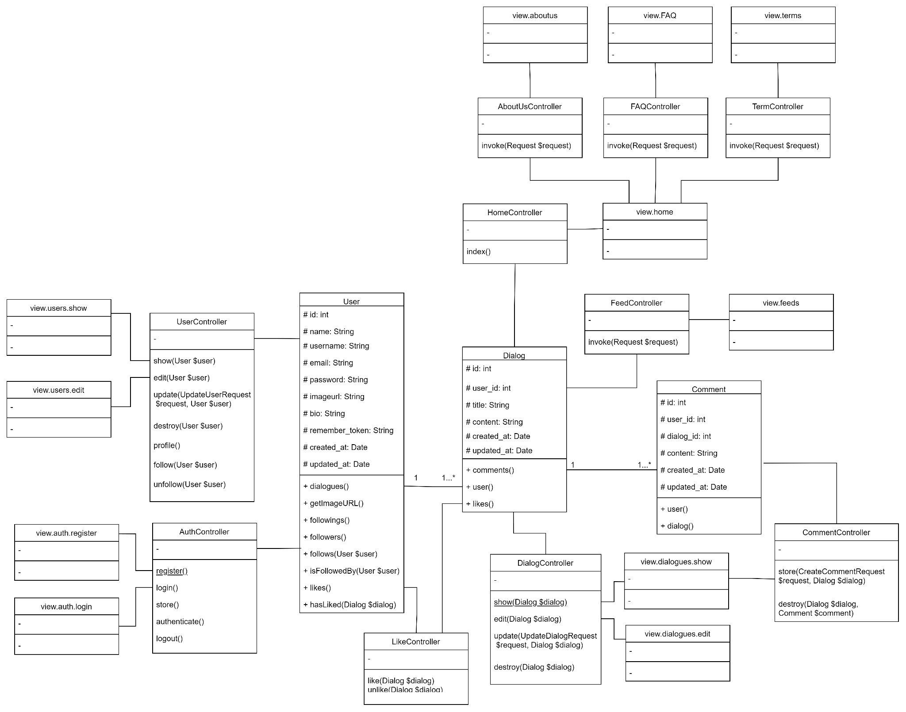

**Gambar 2.4.4 : Class diagram MVC website dialoQ**

## **2.5 Implementasi**

Dalam tahap implementasi website dialoQ, pendekatan yang diambil ialah Framework Laravel, yang merupakan kerangka kerja PHP yang tangguh dan menyeluruh. Dengan menggunakan bahasa pemrograman PHP sebagai tulang punggung, proyek DialoQ dirancang untuk memberikan pengalaman pengguna yang optimal melalui struktur dan fitur-fitur canggih yang disediakan oleh Laravel.

### **2.5.1 Framework Laravel**

Framework Laravel dipilih karena kemampuannya dalam menyederhanakan proses pengembangan, serta menyediakan seperangkat alat dan fitur bawaan yang mendukung pembuatan aplikasi web yang efisien dan *scalable*. Keunggulan dalam manajemen tugas, basis data, dan keamanan membuatnya menjadi pilihan yang tepat untuk membangun aplikasi seperti dialoQ.

Berikut adalah beberapa keunggulan Framework Laravel yang menjadi pertimbangan dalam pemilihannya :

* Mudah digunakan dan dipelajari
* Fitur-fitur yang kaya dan komprhensif
* Performa yang tinggi
* Keamanan yang terjamin

### **2.5.2 Bahasa Pemrograman PHP**

Pemilihan bahasa pemrograman PHP dipandang sebagai langkah yang tepat untuk memastikan kecepatan dan kinerja tinggi dalam pengembangan aplikasi web. PHP, yang dikenal dengan kecepatan eksekusi dan fleksibilitasnya, mendukung pembangunan fitur-fitur dinamis yang esensial dalam konteks aplikasi diskusi.

### **2.4.1 Database MySQL**

Database MySQL diadopsi sebagai sistem manajemen basis data untuk dialoQ. Keandalan dan kecepatan akses data yang tinggi menjadikannya pilihan yang sesuai untuk menyimpan dan mengelola informasi pengguna, posting, dan interaksi dalam platform.

### **2.4.1 Github Repository**

Semua kode sumber pembuatan website dialoQ dapat diakses melalui *repository* GitHub di <https://github.com/javierjustin13/dialoQ>. *Repository* ini menjadi titik pusat untuk kolaborasi, pemeliharaan, dan dokumentasi proyek, memastikan transparansi dan partisipasi yang optimal dari para pengembang.

Dengan memadukan Laravel, PHP, dan MySQL, website dialoQ diimplementasikan dengan fokus pada keandalan, kecepatan, dan pengalaman pengguna yang memuaskan. *Repository* GitHub memberikan akses terbuka untuk pengembang dan pihak terkait, memungkinkan kolaborasi dan kontribusi dalam pengembangan berkelanjutan website dialoQ.

## **2.5 Testing**

(nunggu ibunya jelasin materi)

# **BAB III ANALISIS KEGIATAN**

## **3.1 Functional Point Effort Estimation**

Dalam konteks pengembangan aplikasi dialoQ, *functional point effort estimation* telah dilakukan untuk beberapa fitur utama yang memainkan peran krusial dalam memberikan pengalaman interaktif kepada *user*. Estimasi ini bertujuan untuk memberikan gambaran awal tentang kompleksitas dan tingkat usaha yang dibutuhkan dalam pengembangan aplikasi

|  |  |  |  |  |  |  |
| --- | --- | --- | --- | --- | --- | --- |
| **Make Post** | | | | | | |
|  | Make Post | No. | Simple | Avg | Complex | Total |
| No. of input | Post title, post content | 2 | 2 | 0 | 0 | 6 |
| No. of Output | Timestamp, success message | 2 | 1 | 1 | 0 | 9 |
| No. of Inquiry | None | 0 | 0 | 0 | 0 | 0 |
| No. of files | None | 0 | 0 | 0 | 0 | 0 |
| No. of External Interface | None | 0 | 0 | 0 | 0 | 0 |
| Sub Total (point) |  |  |  |  |  | 15 |

|  |  |  |  |  |  |  |
| --- | --- | --- | --- | --- | --- | --- |
| **Edit Post** | | | | | | |
|  | Edit Post | No. | Simple | Avg | Complex | Total |
| No. of input | New post title, new post content | 2 | 2 | 0 | 0 | 6 |
| No. of Output | Timestamp, success message | 2 | 2 | 0 | 0 | 8 |
| No. of Inquiry | None | 0 | 0 | 0 | 0 | 0 |
| No. of files | None | 0 | 0 | 0 | 0 | 0 |
| No. of External Interface | None | 0 | 0 | 0 | 0 | 0 |
| Sub Total (point) |  |  |  |  |  | 14 |

|  |  |  |  |  |  |  |
| --- | --- | --- | --- | --- | --- | --- |
| **Delete Post** | | | | | | |
|  | Delete Post | No. | Simple | Avg | Complex | Total |
| No. of input | Confirmation to delete post | 1 | 1 | 0 | 0 | 3 |
| No. of Output | Success message | 1 | 1 |  | 0 | 4 |
| No. of Inquiry | None | 0 | 0 | 0 | 0 | 0 |
| No. of files | None | 0 | 0 | 0 | 0 | 0 |
| No. of External Interface | None | 0 | 0 | 0 | 0 | 0 |
| Sub Total (point) |  |  |  |  |  | 7 |

|  |  |  |  |  |  |  |
| --- | --- | --- | --- | --- | --- | --- |
| **Comment on Post** | | | | | | |
|  | Comment on Post | No. | Simple | Avg | Complex | Total |
| No. of input | Comment content | 1 | 1 | 0 | 0 | 3 |
| No. of Output | Success message, timestamp | 2 | 2 | 0 | 0 | 8 |
| No. of Inquiry | None | 0 | 0 | 0 | 0 | 0 |
| No. of files | None | 0 | 0 | 0 | 0 | 0 |
| No. of External Interface | None | 0 | 0 | 0 | 0 | 0 |
| Sub Total (point) |  |  |  |  |  | 11 |

|  |  |  |  |  |  |  |
| --- | --- | --- | --- | --- | --- | --- |
| **Delete Comment** | | | | | | |
|  | Delete Comment | No. | Simple | Avg | Complex | Total |
| No. of input | Confirmation to delete comment | 1 | 1 | 0 | 0 | 3 |
| No. of Output | Success message | 1 | 1 | 0 | 0 | 4 |
| No. of Inquiry | None | 0 | 0 | 0 | 0 | 0 |
| No. of files | None | 0 | 0 | 0 | 0 | 0 |
| No. of External Interface | None | 0 | 0 | 0 | 0 | 0 |
| Sub Total (point) |  |  |  |  |  | 7 |

|  |  |  |  |  |  |  |
| --- | --- | --- | --- | --- | --- | --- |
| **Edit Profile** | | | | | | |
|  | Edit Profile | No. | Simple | Avg | Complex | Total |
| No. of input | New Name, new username, new bio, new profile picture | 4 | 3 | 1 | 0 | 13 |
| No. of Output | None | 0 | 0 | 0 | 0 | 0 |
| No. of Inquiry | None | 0 | 0 | 0 | 0 | 0 |
| No. of files | None | 0 | 0 | 0 | 0 | 0 |
| No. of External Interface | None | 0 | 0 | 0 | 0 | 0 |
| Sub Total (point) |  |  |  |  |  | 13 |

|  |  |  |  |  |  |  |
| --- | --- | --- | --- | --- | --- | --- |
| **Search Profile** | | | | | | |
|  | Search Profile | No. | Simple | Avg | Complex | Total |
| No. of input | Username to be searched | 1 | 1 | 0 | 0 | 3 |
| No. of Output | List of user | 1 | 0 | 1 | 0 | 5 |
| No. of Inquiry | Search profile | 1 | 0 | 0 | 1 | 6 |
| No. of files | None | 0 | 0 | 0 | 0 | 0 |
| No. of External Interface | None | 0 | 0 | 0 | 0 | 0 |
| Sub Total (point) |  |  |  |  |  | 14 |

| **Follow/Unfollow** | | | | | | |
| --- | --- | --- | --- | --- | --- | --- |
|  | Follow/Unfollow | No. | Simple | Avg | Complex | Total |
| No. of input | User click the follow/unfollow button | 1 | 1 | 0 | 0 | 3 |
| No. of Output | Success message | 1 | 1 | 0 | 0 | 4 |
| No. of Inquiry | None | 0 | 0 | 0 | 0 | 0 |
| No. of files | None | 0 | 0 | 0 | 0 | 0 |
| No. of External Interface | None | 0 | 0 | 0 | 0 | 0 |
| Sub Total (point) |  |  |  |  |  | 7 |

| **Like/Unlike** | | | | | | |
| --- | --- | --- | --- | --- | --- | --- |
|  | Follow/Unfollow | No. | Simple | Avg | Complex | Total |
| No. of input | User click the like/unlike button | 1 | 1 | 0 | 0 | 3 |
| No. of Output | None | 0 | 0 | 0 | 0 | 0 |
| No. of Inquiry | None | 0 | 0 | 0 | 0 | 0 |
| No. of files | None | 0 | 0 | 0 | 0 | 0 |
| No. of External Interface | None | 0 | 0 | 0 | 0 | 0 |
| Sub Total (point) |  |  |  |  |  | 3 |

*Total point* : 91

|  |  |  |  |
| --- | --- | --- | --- |
|  | Simple | Avg | Compl. |
| No. of input | 3 | 4 | 6 |
| No. of Output | 4 | 5 | 7 |
| No. of Inquiry | 3 | 4 | 6 |
| No. of files | 7 | 10 | 15 |
| No. of External Interface | 5 | 7 | 10 |

FP = *count total* *[0.65 + 0.01 *(*Total Comp Adj Val*)]

*Total Unadjusted FP*  : 91

*Total Adjustment Value* : 45

*Total Adjusted FP* : 100.1

*Note 1 FP* : 1 man day

*Total man days* : 100.1 days

*Tim terdiri dari 5 orang, setiap orang dapat menyelesaikan 7 FP setiap bulannya. Hal ini berarti, dalam 1 bulan 35 FP dapat diselesaikan.*

*Estimasi perkiraan waktu untuk menyelesaikan website dialoQ :*

Penting untuk diingat bahwa estimasi ini bersifat perkiraan dan dapat berubah seiring dengan perkembangan *project*. Dengan mempertimbangkan faktor kompleksitas dan interaksi pengguna, estimasi ini memberikan dasar yang diperlukan untuk perencanaan dan alokasi sumber daya yang efisien dalam pengembangan website dialoQ. *Repository project* yang terbuka di GitHub memungkinkan transparansi dan partisipasi kolaboratif dalam pengembangan *project* ini.

## **3.2 Risk Table**

Dalam proses pengembangan website dialoQ, risiko-risiko potensial telah diidentifikasi dan perencanaan mitigasi telah disusun untuk meminimalkan dampak negatif pada *project*. Berikut adalah laporan mengenai strategi mitigasi risiko berdasarkan tabel risiko yang telah disediakan:

|  |  |  |  |  |
| --- | --- | --- | --- | --- |
| Risiko | Kategori | Probabilitas | Dampak | RMM |
| Jumlah pengguna lebih besar dari rencana | PS | 50% | 2 | Mengimplementasi uji beban selama pengembangan untuk mengidentifikasi potensi *bottleneck* |
| Keamanan data pengguna | CC | 20% | 1 | Meningkatkan keamanan website dengan mengimplementasikan protokol enkripsi. |
| Ketidakjelasan dokumentasi | PD | 20% | 2 | Menekankan pentingnya dokumentasi sepanjang proses pengembangan |
| Serangan DDoS | TE | 10% | 1 | Mengimplementasikan layanan perlindungan DDoS khusus seperti *Cloudflare atau Akamai* |
| Rentan otorisasi dan otentikasi | TE | 20% | 1 | Melakukan penilaian keamanan menyeluruh dengan fokus pada otentikasi dan otorisasi |
| Permintaan jaringan yang tidak efisien | PS | 25% | 2 | Mengoptimalkan permintaan jaringan untuk meminimalkan transfer data |
| Isu Skalabilitas | TE | 15% | 2 | Memanfaatkan mekanisme *auto-scaling* untuk beradaptasi dengan beban kerja yang bervariasi |
| Kurangnya pengalaman staff | ST | 10% | 2 | Mengadakan sistem mentorship dan berbagi pengetahuan di antara anggota tim |
| Ketidakjelasan persyaratan | PD | 30% | 2 | Mengimplementasikan proses pengumpulan persyaratan yang kuat dengan melibatkan *stakeholders* secara rutin. |

Efektivitas langkah-langkah mitigasi ini harus dievaluasi dan disesuaikan secara berkala sepanjang siklus proyek. Evaluasi risiko reguler dan komunikasi dengan tim proyek menjadi kunci untuk manajemen risiko yang sukses.

# **BAB IV KESIMPULAN DAN SARAN**

## **4.1 Kesimpulan**

Dari analisis permasalahan dan tujuan yang telah dirumuskan untuk pengembangan website dialoQ, dapat disimpulkan bahwa *project* ini memiliki fokus yang jelas pada menciptakan platform komunitas online yang optimal untuk memfasilitasi berbagi konten, interaksi antar individu, dan pengelolaan pertanyaan-jawaban yang efisien. Website dialoQ diestimasikan memiliki 100 FP dan dapat selesai dalam kurun waktu 2.85 bulan. Tim *developer* juga sudah mempertimbangkan beberapa risiko yang mungkin terjadi selama masa pembuatan website dialoQ.

## **4.2 Saran**

Berikut adalah beberapa saran untuk pengembangan lebih lanjut website dialoQ:

* Mengembangkan fitur-fitur baru yang inovatif untuk meningkatkan pengalaman pengguna. Misalnya, fitur yang dapat membantu pengguna menemukan konten yang relevan dengan minat mereka, fitur yang dapat meningkatkan interaksi antar pengguna, atau fitur yang dapat membantu pengguna mengelola pertanyaan dan jawaban mereka dengan lebih mudah.
* Meningkatkan kualitas konten yang tersedia di dalam platform. Konten yang berkualitas akan menjadi daya tarik bagi pengguna untuk tetap menggunakan platform.
* Selalu pantau dan tingkatkan mekanisme pengelolaan pertanyaan dan jawaban. Sesuaikan dengan kebutuhan pengguna dan perubahan tren diskusi online.
* Dengan perkiraan waktu sekitar 2.85 bulan, disarankan untuk tetap memonitor progres secara berkala, memastikan bahwa setiap tahap pengembangan berjalan sesuai rencana, dan memberikan fleksibilitas jika terjadi perubahan atau penambahan fitur selama proses pengembangan.
* Selalu menerapkan prinsip-prinsip desain yang ramah pengguna dan terlibatlah secara aktif dengan komunitas untuk memastikan pengembangan yang berkelanjutan dan berhasil.

Dengan menerapkan rekomendasi dan saran-saran di atas, diharapkan website dialoQ dapat terus berkembang menjadi platform yang lebih efektif, responsif terhadap kebutuhan pengguna, dan menjadi tempat yang dinamis untuk pertukaran ide. Kesuksesan website dialoQ tidak hanya tergantung pada implementasi teknis, tetapi juga pada keterlibatan dan respons dari pengguna.

# **DAFTAR PUSTAKA**

Ambler, S. W. (2010). Introduction to UML 2 Activity Diagrams. (<https://www.agilemodeling.com/artifacts/activityDiagram.htm>)

Laravel Documentation. (<https://laravel.com/docs>) ,  
  
ini belom yaa